附件1

**广州市番禺区2025年度土地征收**

**成片开发方案（第一批）**

**（公示草案）**

**一、编制依据**

依据《中华人民共和国土地管理法》（2019年修订）、《自然资源部关于印发<土地征收成片开发标准>的通知》（自然资规〔2023〕7号）、《广东省自然资源厅关于规范土地征收成片开发工作的通知》（粤自然资发〔2021〕20号）等相关文件，编制《广州市番禺区2025年度土地征收成片开发方案（第一批）》。

**二、成片开发范围基本情况**

本次土地征收成片开发方案编制范围为番禺区行政区划范围内拟进行成片开发的区域。按照用地集约、创新引领、产业升维、品质再造等城市功能提升要求，结合番禺区土地征收工作安排，共划定5个成片开发范围，片区总面积为20.3603公顷，分别为化龙镇柏堂村片区一~五；拟安排建设5个项目，项目总面积20.3603公顷。拟安排的建设项目占成片开发范围面积的比例满足不低于60%要求。各片区面积、位置，拟安排的建设项目面积等详见下表：

**表1：成片开发区基本情况表**

|  |  |  |  |  |  |  |
| --- | --- | --- | --- | --- | --- | --- |
| **片区名称** | **成片开发范围面积（公顷）** | **成片开发范围位置** | **拟安排的建设项目名称** | **拟安排的建设项目** | | |
| **项目面积（公顷）** | **小计（公顷）** | **占成片开发范围面积的比例** |
| 化龙镇柏堂村片区一 | 3.8270 | 化龙镇柏堂村 | 柏堂村更新改造项目1 | 3.8270 | 3.8270 | 100.00% |
| 化龙镇柏堂村片区二 | 0.2932 | 化龙镇柏堂村 | 柏堂村更新改造项目2 | 0.2932 | 0.2932 | 100.00% |
| 化龙镇柏堂村片区三 | 11 3192 | 化龙镇柏堂村 | 柏堂村更新改造项目3 | 11 3192 | 11 3192 | 100.00% |
| 化龙镇柏堂村片区四 | 0.7497 | 化龙镇柏堂村 | 柏堂村更新改造项目4 | 0.7497 | 0.7497 | 100.00% |
| 化龙镇柏堂村片区五 | 4.1711 | 化龙镇柏堂村 | 柏堂村更新改造项目5 | 4.1711 | 4.1711 | 100.00% |
| 总计 | 20.3603 | / | | | 20.3603 | 100.00% |

**三、成片开发的必要性、主要用途和实现功能**

通过本次成片开发方案的编制实施，响应上位规划，推动“实现老城市新活力”重要指示。本次土地征收成片开发方案征收用地涉及柏堂村旧村改造中居住用地、道路用地等多种用地类型，通过聚焦城市更新，提升人居环境品质，为番禺区补齐民生设施短板、开创高质量发展局面提供发展空间。改善传统土地征收模式，提高土地集约节约利用。衔接国土空间总体规划，提高土地集约节约利用。有利于统筹片区各类用地整体开发建设，发挥城市集聚效应，提高用地产出效益，提升土地利用效率。助力重大产业平台建设，推动产业链群集聚发展。推动番禺区实现产业动能转换升级、助力番禺区实现高质量发展。促进城乡融合发展，保障被征地农民合法权益。坚持以人民为中心，保障农民合法权益，注重土地节约集约节约利用，加快城乡融合，注重生态环境保护，促进番禺区经济社会可持续发展。推进基础设施和公共服务设施建设，构筑品质番禺。保障片区内公益性用地占比不低于40%，推进片区道路交通基础设施、教育、文化、医疗卫生、公园绿地等基础设施、公共服务设施和其他公益性项目建设，提升片区生产生活水平。

本次土地征收成片开发方案共划定5个成片开发片区，拟安排建设5个项目。根据控制性详细规划，整体以居住用地、商业用地、公用设施用地结合道路用地、绿地形成成片开发区域。

**四、成片开发合规性分析**

本次土地征收成片开发方案符合国民经济和社会发展规划、国土空间总体规划、控制性详细规划充分衔接，不涉及占用永久基本农田和生态保护红线，严格遵守“三线一单”生态环境分区管控要求。

番禺区近五年来（统计时间2020年至2024年）供地率大于60%；土地闲置率小于5%，不存在大量批而未供、闲置土地的情况，符合成片开发方案上报审查的要求。

**五、成片开发区域内公益性用地占比**

本次土地征收成片开发片区内基础设施、公共服务设施和其他公益性用地9.4773公顷，占总用地比例46.55%，符合一个完整的土地征收成片开发范围内基础设施、公共服务设施和其他公益性用地比例一般不低于40%的要求。

**六、成片开发拟安排项目及实施计划**

本次土地征收成片开发方案共划定5个成片开发片区，拟安排建设5个项目，计划于2025-2026年实施。

**七、成片开发效益评估**

土地利用效益方面，本次土地征收成片开发有助于优化化龙镇的建设用地空间格局，提高成片开发范围的土地开发利用率和片区综合容积率，提升土地节约集约利用水平，推动成片开发范围内土地高质量利用和可持续发展。

经济效益方面，通过本次土地成片开发，使得旧村改造由单一产业结构升级为集生态、文化、产业、居住一体的多元业态结构，有利于优化经济结构和推动产业升级，促进产业基础高级化、产业链现代化。同时随着产业升级、配套设施完善、土地价值提高，都将提升居民居住体验，带动区域经济发展。

社会效益方面，通过本次土地成片开发，发展重点地区居住、工业、商业商务、公服配套设施等功能，有利于加速城市建设与配套服务设施落地，提升城市形象界面，建设宜居生活环境，提升居民幸福感；提供更多工作岗位，带动就业与常住人口。

生态效益方面，本次成片开发范围内的开发建设将转变现有农用地为建设用地，主要用途为现代服务业、高品质居住及公共服务配套项目。

**八、结论**

综上所述，《广州市番禺区2025年度土地征收成片开发方案（第一批）》符合《自然资源部关于印发<土地征收成片开发标准>的通知》（自然资规〔2023〕7号）、《广东省自然资源厅关于规范土地征收成片开发工作的通知》（粤自然资发〔2021〕20号）的要求。

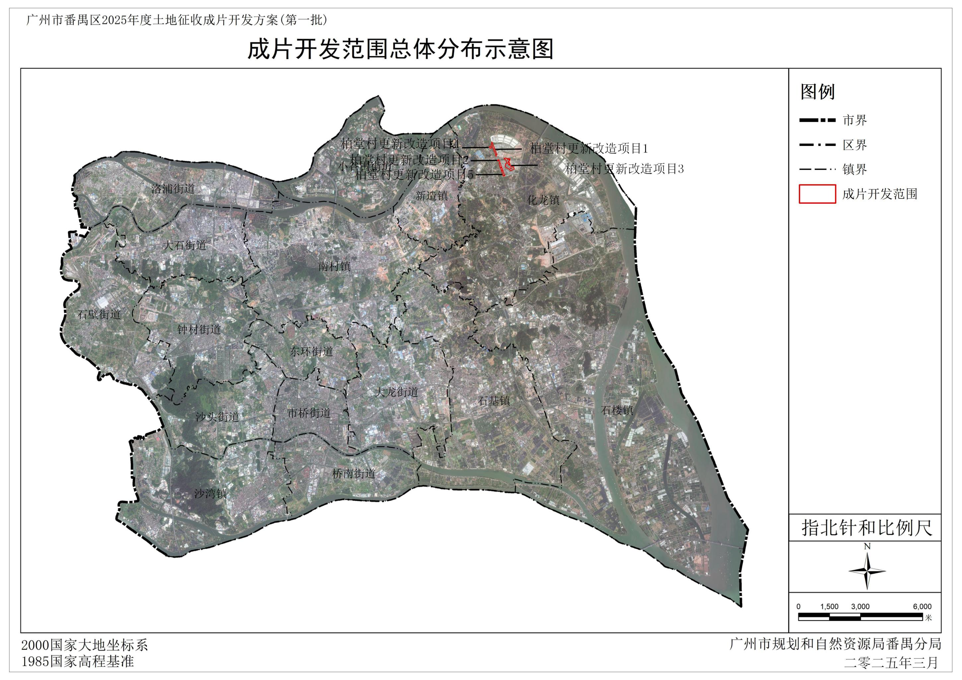**图：成片开发范围总体分布示意图**

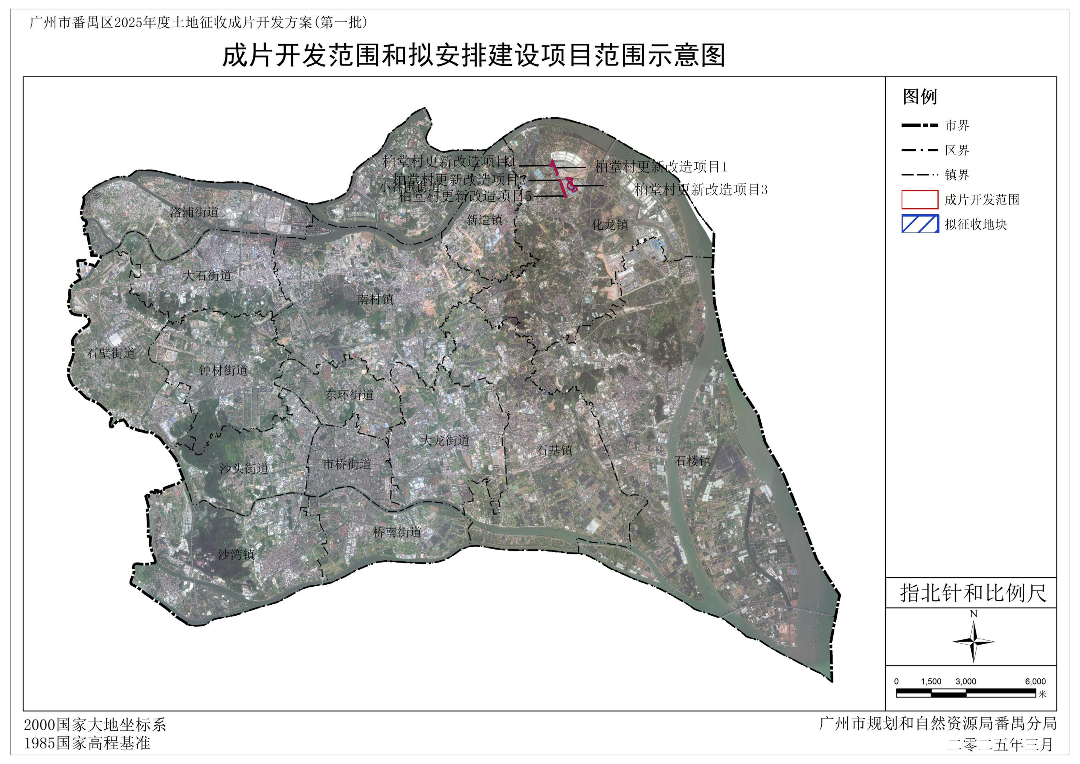**图：成片开发范围和拟安排建设项目范围示意图**